**21 июня**

КПО: функции для обработки ошибок, Error.cpp, Error.h, SE_Lab15.cpp

Трансляция: IT Warm-Up: Introduction, EPAM & training.by portal

Регистрация на портале training.by, включая прохождение теста по английскому.

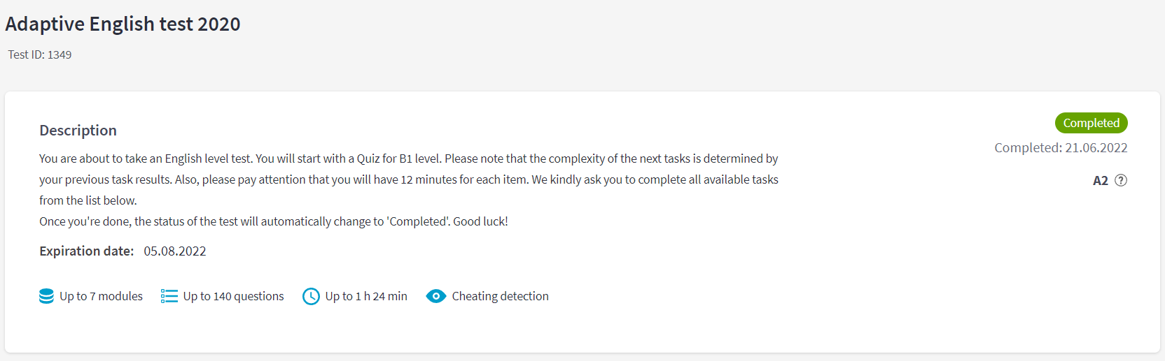

Тест о профессиях в IT.

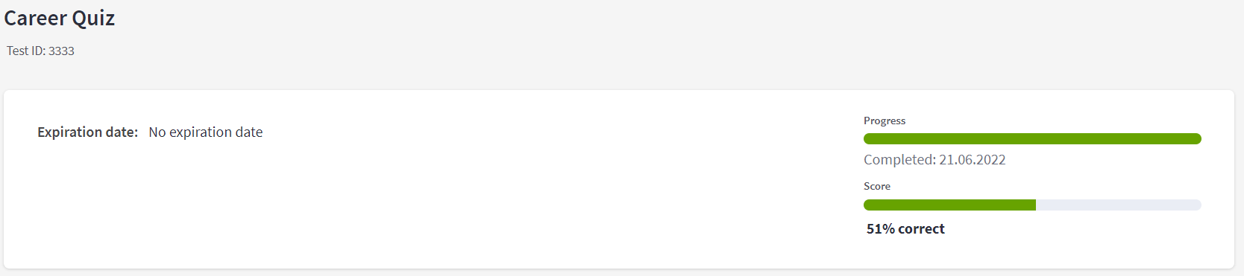

Программы:

Version Control with Git

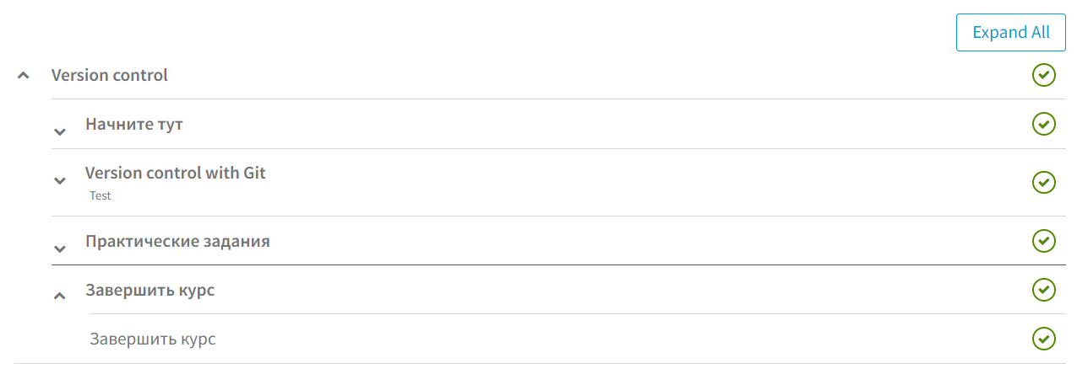

Computer Science Basics

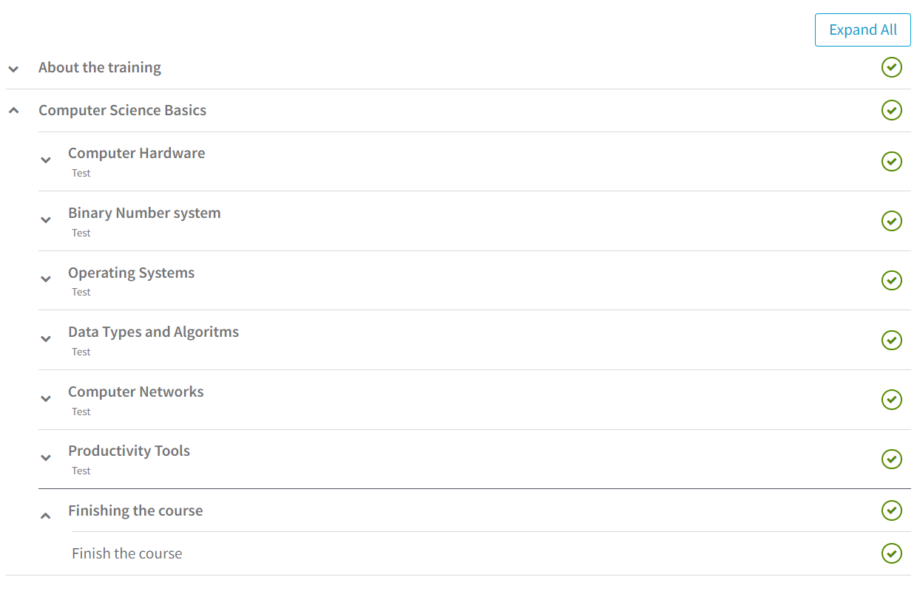

**22 июня**

КПО: функции для обработки входных параметров

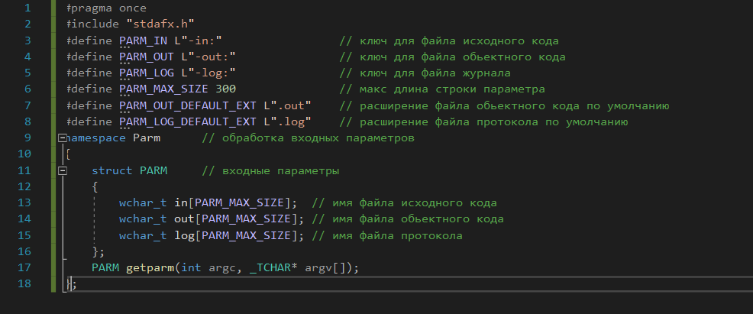

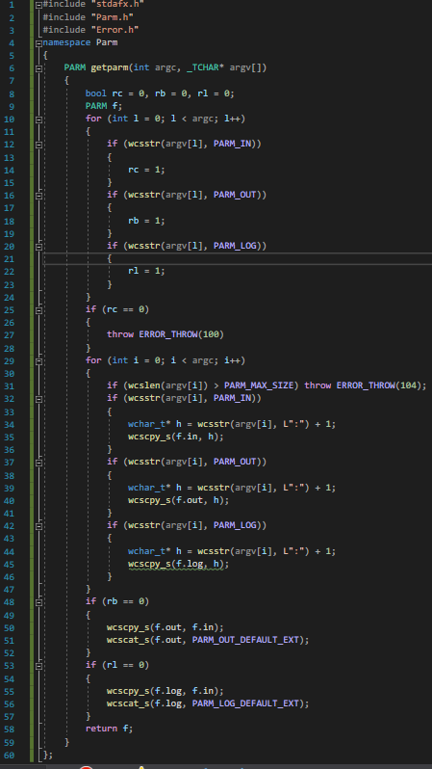

функции для ввода файла с исходным кодом

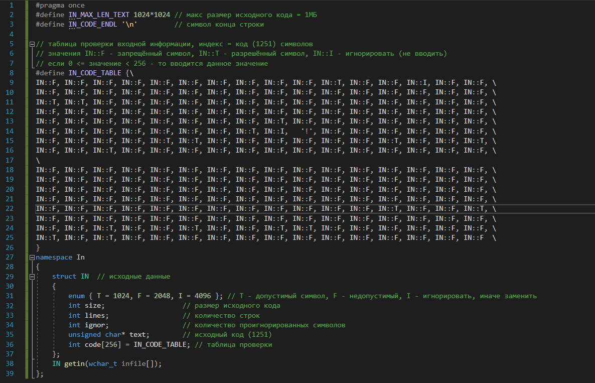

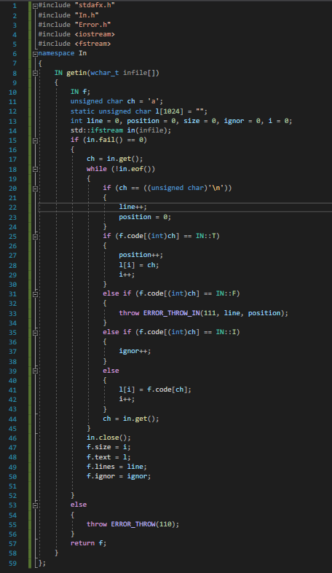

Трансляция: IT Warm-Up: Learn.epam.com & EPAM education instuments

**23 июня**

КПО: функции для работы с протоколом

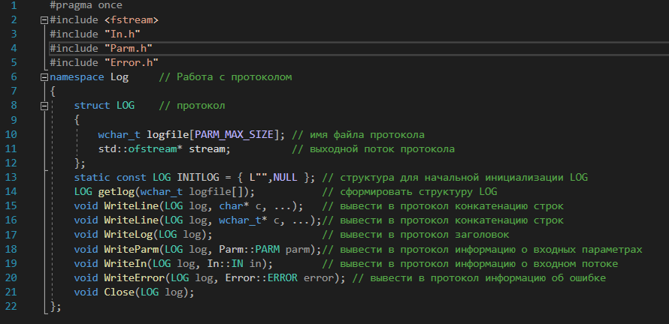

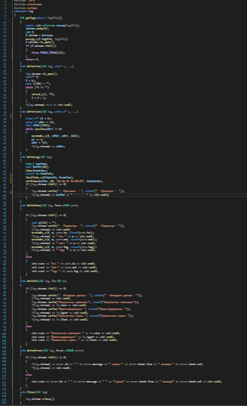

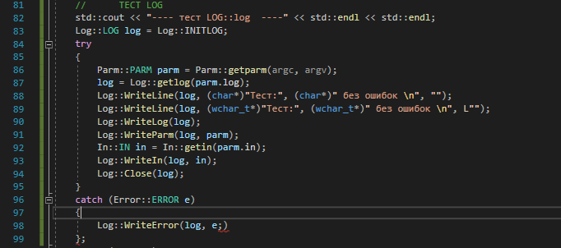

Трансляция: IT Warm-Up: Autocode & Java

**24 июня**

КПО: сдал лабораторную работу

Трансляция: IT Warm-Up: professions and EPAM education instruments

**25 июня**

Создал аккаунт на GitLab.com, зарегистрировался на autocode-next.lab.epam.com со своим GitLab аккаунтом. Зашёл в группу .NET Development по ссылке.

**26 июня**

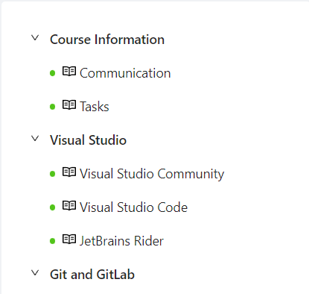

**27 июня**

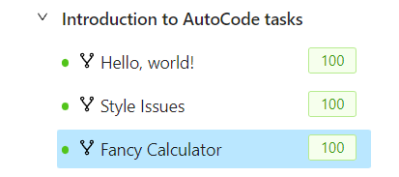

**28 июня**

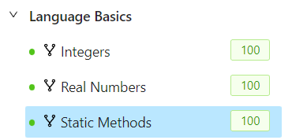

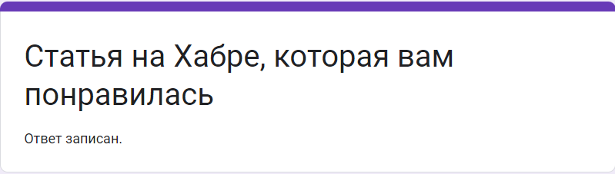

**29 июня**

